**Plan de Mantenimiento:** Desinstalación

**Recrea Sys**

**Construcción de Software  
SOF-S-VE-6-2**

**Grupo F**

Joshua Javier Castillo Merejildo

Edú Sabando Barberán

Jean Fernando Castro Murillo

Euro Johann Quiroz Gómez

Joel Fabián Gabino Villao

El presente documento asume que usted ha seguido paso a paso las instrucciones del **Plan de Mantenimiento de Instalación** de este proyecto, ya que lo que está a punto de leer sirve como una guía de desinstalación de varias de las herramientas de software que se instalaron en el documento ya mencionado, pero con un alcance limitado sobre cuáles elementos serán removidos de su sistema.

Elementos que No serán removidos de su sistema con la guía de este documento:

* Navegador web
* Git
* Visual Studio Code (VSC)
* Node.js
* npm

No se documentarán los pasos de desinstalación de estas tecnologías debido a que usted como usuario posiblemente utilice estas herramientas para otros intereses ajenos al alcance de este proyecto.

Elementos que SÍ serán removidos de su sistema:

* Directorio maquinas-recreativas del proyecto importado desde GitHub
* XAMPP

**Remover el directorio maquinas-recreativas del proyecto importado desde GitHub**

* Diríjase a la ruta C:\xampp\htdocs, haga clic derecho sobre el directorio maquinas-recreativas y elija la opción “Eliminar”:

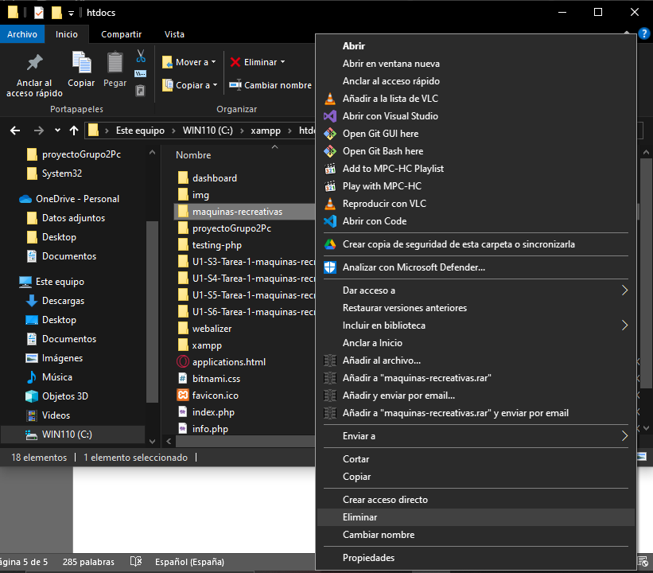

**Desinstalar XAMPP del sistema**

* Presione la tecla Win y escriba “Agregar o quitar programas” y presione Enter en la primera opción que le aparezca:

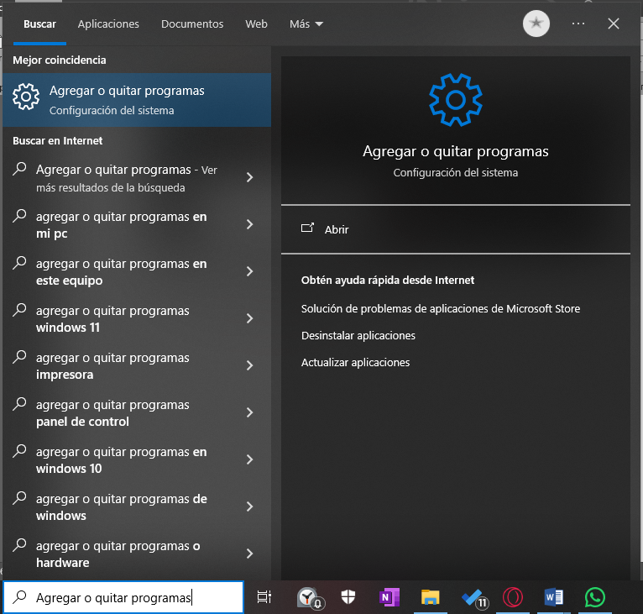

* En la barra de búsqueda, escriba “XAMPP”, haga clic sobre la aplicación de XAMPP con versión 8.2.12-0 que aparece listada y presione la opción de “Desinstalar”:

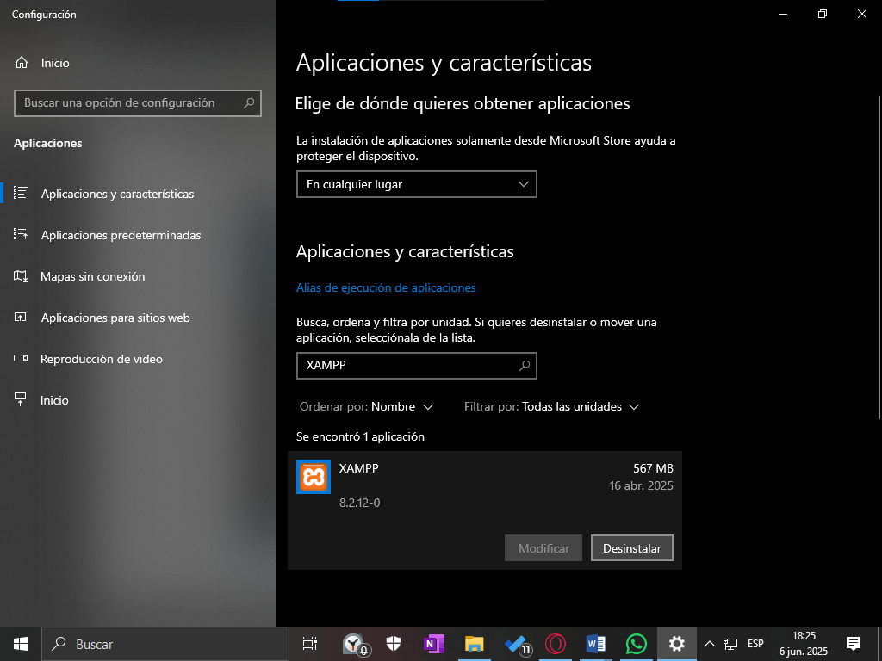

* Le aparecerá una ventana emergente con el mensaje "¿Quiere desinstalar XAMPP y todos sus módulos?” y haga clic en la opción “Sí”:

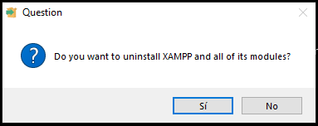

* Le aparecerá otra ventana emergente con el mensaje "¿Remover el directorio C:\xampp\htdocs también?” y haga clic en la opción “Sí”:

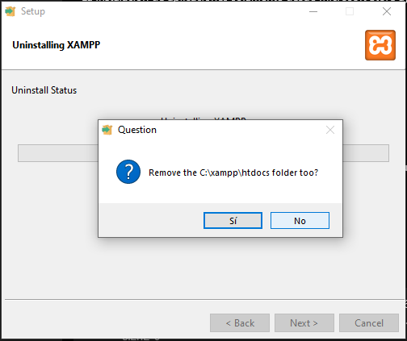

* Por último, diríjase a la raíz del disco C:\ y corrobore que el directorio xampp no existe, caso contrario, elimínelo.